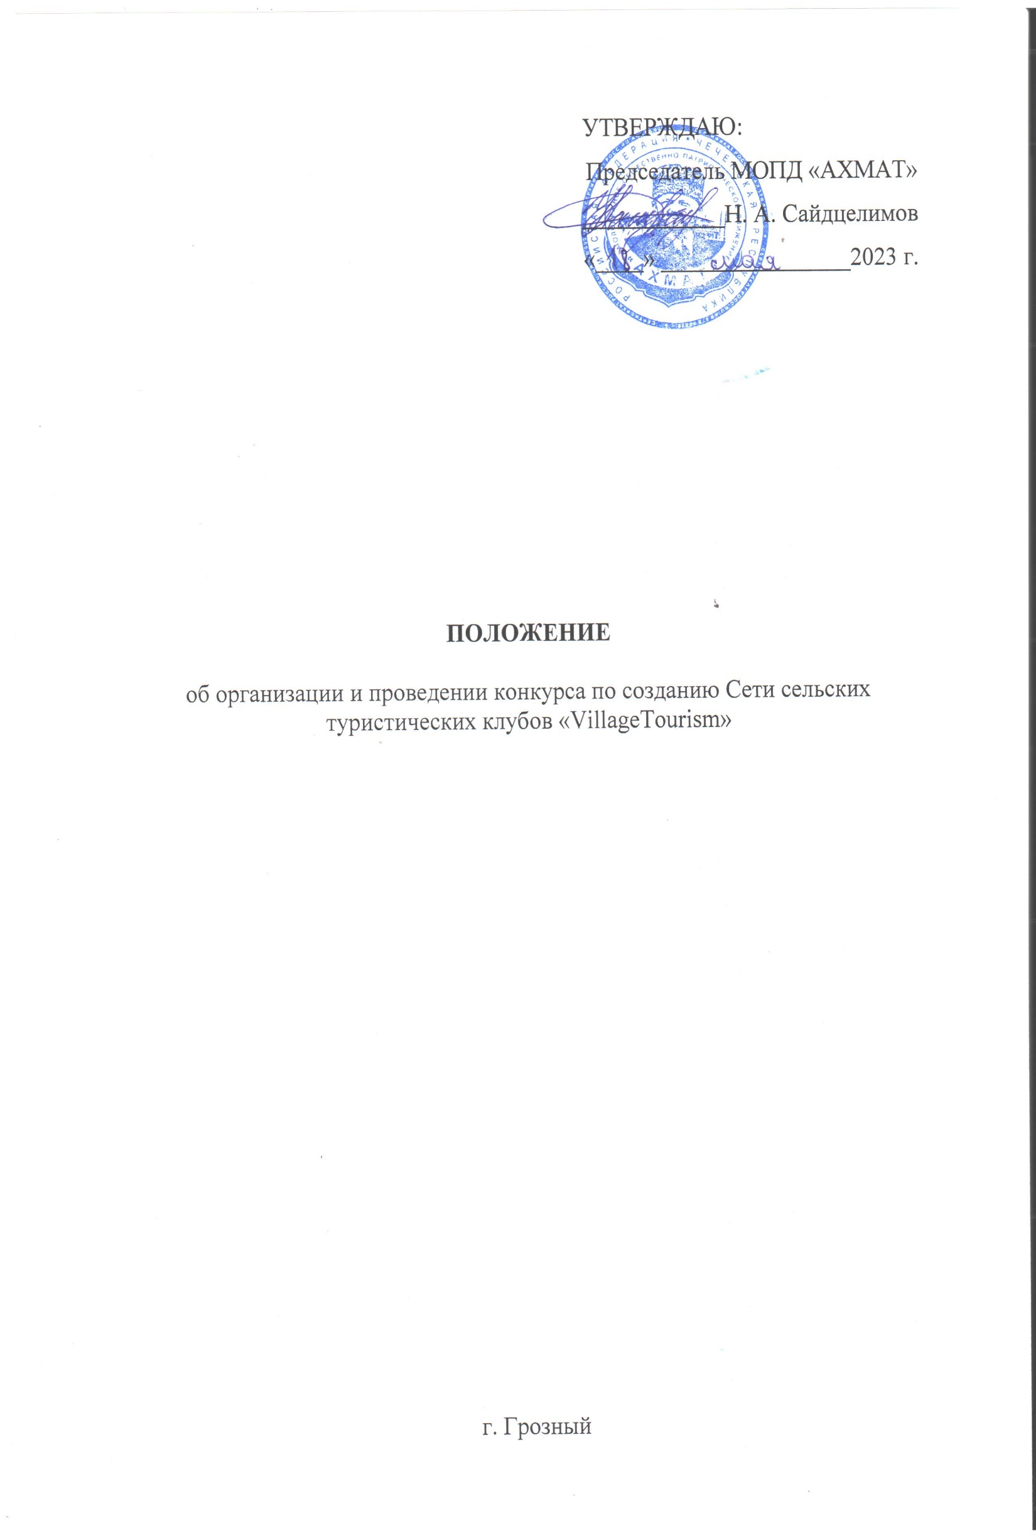

- Общие положения

  - В целях реализации социального проекта «Создание сети сельских туристических клубов «VillageTourism», утвержденного протоколом заседания проектного комитета от 1 февраля 2023 года № 1, на территории Чеченской Республики проводится Региональный конкурс по созданию Сети сельских туристических клубов «VillageTourism» (далее - Конкурс);
  - Настоящее Положение определяет цель, задачи, порядок и сроки проведения Конкурса;
  - Организаторами Конкурса являются:
- Федеральное агентство по делам молодежи (далее - Росмолодежь);
- Министерство Чеченской Республики по туризму (далее – Минтуризма ЧР);
- Молодежное общественно-патриотическое движение «АХМАТ» (далее - МОПД «АХМАТ»).

- Цель и задачи Конкурса

  - Целью Конкурса является организация и популяризация сельского и молодежного туризма как формы занятости молодежи в Чеченской Республике посредством создания 14 туристских клубов на территории региона для разработки новых туристских маршрутов в сельских поселениях с привлечением 84 молодых людей в период с октября 2022 года по август 2023 года;
  - Основные задачи Конкурса:
- создание сети сельских туристических клубов на базе районных администраций Чеченской Республики;
- создание пеших маршрутов для молодежи ЧР;
- выявление и распространение лучших туристских практик в муниципальных образованиях;
- раскрытие туристского потенциала сельских территорий Чеченской Республики через создание новых пеших маршрутов и предоставления туристских услуг для молодежи, а также приобщения к объектам истории, культуры и природы, расположенных на территории Чеченской Республики, организовывая новые маршруты.

- Руководство Конкурса

  - Общее руководство подготовкой и проведением Конкурса осуществляется Организационным комитетом Конкурса (далее - Оргкомитет Конкурса), состав которого утверждается приказом от МОПД «АХМАТ»;
  - Оргкомитет Конкурса создается на период подготовки и проведения Конкурса для достижения цели и решения вытекающих из нее задач Конкурса;
  - Решения, принимаемые
  - Оргкомитетом Конкурса в рамках своей компетенции, обязательны для исполнения участниками Конкурса, а также всеми лицами, задействованными в организационно-подготовительной работе Конкурса;
  - Заседания Оргкомитета Конкурса являются правомочными, если в них принимают участие более половины членов Оргкомитета Конкурса;
  - Решения Оргкомитета Конкурса принимаются голосованием простым большинством голосов присутствующих на заседании членов Оргкомитета Конкурса;
  - В случае равенства числа голосов голос председателя Оргкомитета Конкурса является решающим;
  - Решения Оргкомитета Конкурса отражаются в соответствующем протоколе, который подписывается председателем и секретарем Оргкомитета Конкурса;
  - Оргкомитет Конкурса:
- утверждает состав экспертной комиссии Конкурса (делегация Министерства Чеченской Республики по туризму);
- подводит итоги оценки заявок Конкурса;
- формирует и утверждает список победителей Конкурса;
- принимает решение об распределении участников по сообществам в муниципальных образованиях;
  - Экспертная комиссия Конкурса:
-осуществляет экспертную оценку работ, поданных в заявке на Конкурс, в соответствии с критериями оценки, изложенными в п. 5.5. настоящего Положения.

- Участники Конкурса

  - Молодежь от 18 до 30 лет, проживающая на территории Чеченской Республики, а также выпускники средних профессиональных образовательных учреждений и ВУЗов ЧР по туристским и сервисным направлениям подготовки.

- Порядок подачи и оценки заявок, также сроки проведения конкурса

  - Объявление о проведении Конкурса (далее - Объявление) размещается на официальных информационных ресурсах партнеров проекта (далее - официальные информационные ресурсы Проекта):
- инстаграм страница (mopd_akhmat);
- телеграм канал (mopd|_akhmat);
-официальная страница в инстаграм Министерства по туризму Чеченской Республики (mintourism.chr);
-официальная страница в инстаграм Министерства Чеченской Республики по физической культуре, спорту и молодежной политике (minsportmol95); Объявление содержит требования к содержанию, форме и составу заявки на участие в Конкурсе, даты начала и окончания приема заявок, сроки рассмотрения и критерии оценки заявок;
  - Для участия в Конкурсе необходимо:
- отправить заявку на почту mopd-akhmat@mail.ru. В указанные сроки до 30 мая 2023 года;
  - Заявка может быть отозвана посредством письменного обращения к Оргкомитету Конкурса до окончания срока приема заявок, описанных в п. 5.1. настоящего Положения. Редактирование заявок не допускается;
  - Участники Конкурса, подавшие заявку, не допускаются к участию в Конкурсе в следующих случаях:
- заявка поступила позже установленной даты окончания приема заявок;
- заявка не соответствует требованиям, установленным настоящим Положением и Объявлением;
- участники Конкурса не соответствуют требованиям, указанным в п. 4.1 настоящего Положения;
  - Проекты в заявке оцениваются по следующим критериям:
- актуальность маршрута;
- презентация туристского маршрута по сельской местности следующих муниципальных образований (Ачхой-Мартановский; Веденский; Грозненский; Итум-Калинский; Курчалоевский; Надтеречный; Наурский; Ножай-Юртовский; Серноводский​; Урус-Мартановский; Шалинский; Шаройский;​Шатойский; Шелковской);
- предоставление модели туристского маршрута;
  - По каждому из критериев, указанных в п. 5.5 настоящего Положения, проект оценивается каждым членом экспертной комиссии Конкурса с присвоением баллов от 0 (нуля) до 10 (десяти);
  - Оргкомитет Конкурса определяет итоговый балл по заявке;
  - Итоговый балл по заявке определяется как сумма баллов, выставленных членами экспертной комиссии Конкурса проекту, поданному в заявке, разделенная на количество экспертов Конкурса, принявших участие в оценке проектов;
  - Оргкомитет Конкурса присваивает каждой заявке порядковый номер в порядке уменьшения присвоенного балла заявке. Заявке, которой присвоен максимальный балл, присваивается первый номер. В случае, если нескольким заявкам присвоен одинаковый балл, меньший порядковый номер присваивается той заявке, которая поступила ранее других заявок;
  - Список победителей Конкурса утверждается Оргкомитетом Конкурса;
  - Итоги Конкурса размещаются на официальных информационных ресурсах Конкурса, указанных в п. 5.1. настоящего Положения, не позднее 5 июля 2023 года.

- Контактная информация

  - Министерство Чеченской Республики по физической культуре, спорту и молодежной политике, г. Грозный, пр. В.В. Путина, д. 4, телефон: 8 (963) 706-30-82, e-mail: mopd-akhmat@mail.ru.

